**ภาคผนวก จ.**

คู่มือการใช้งาน

**1. คู่มือการใช้งานสำหรับสมาชิก**

**การลงชื่อเข้าใช้**

เมื่อเข้าใช้งานเว็บไซต์จะมาที่หน้าลงชื่อเข้าใช้เป็นหน้าแรก ให้ผู้ใช้กรอก Username หรือ Email และ Password ที่แอดมินให้มา จากนั้นกด LOGIN

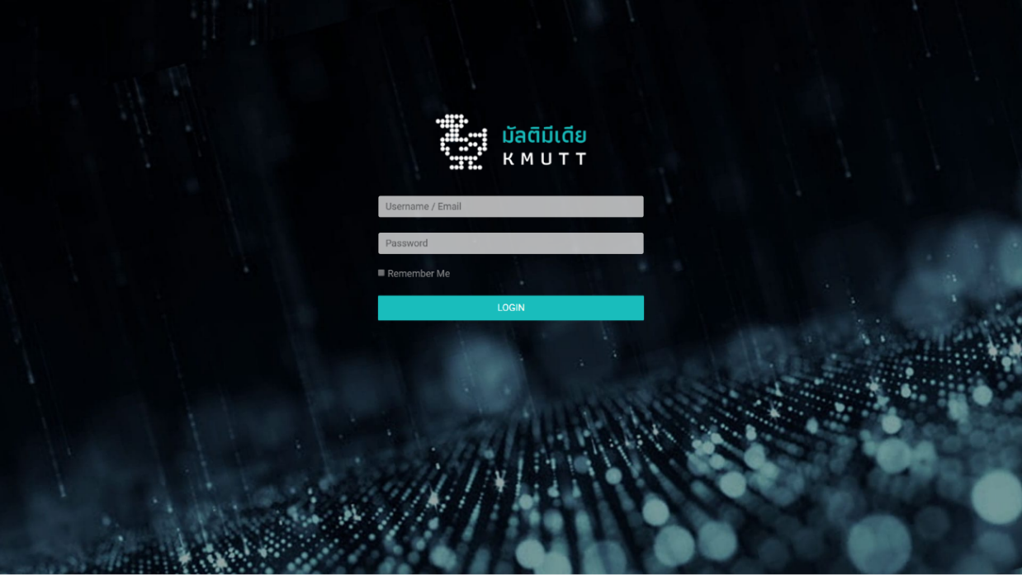

**รูปที่ จ.1** หน้าลงชื่อเข้าใช้

เมื่อเข้าสู่ระบบเว็บไซต์จะแสดงหน้าแดชบอร์ด ดังรูปที่ จ.2

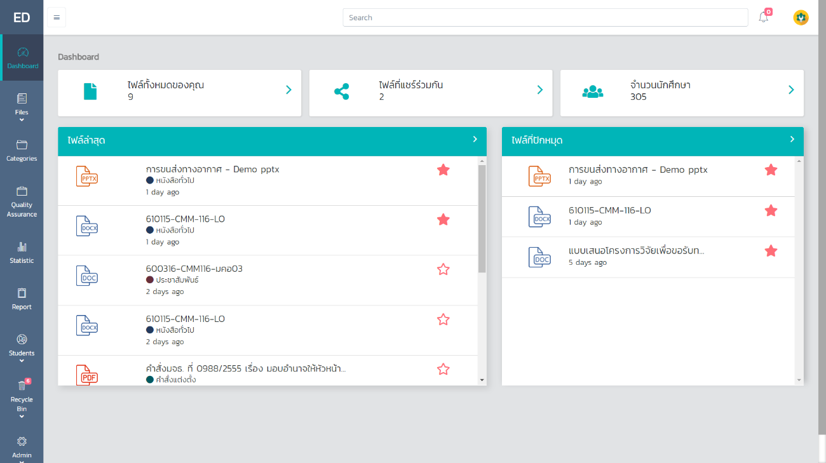

**รูปที่ จ.2** หน้าแดชบอร์ด

**การเปลี่ยนภาพประจำตัว**

ผู้ใช้สามารถแก้ไขข้อมูลส่วนตัวได้โดยการกดที่ภาพประจำตัวในตำแหน่งมุมขวาบน เลือก Profile เว็บไซต์จะเข้ามาในหน้าของข้อมูลส่วนตัว ดังรูปที่ จ.3

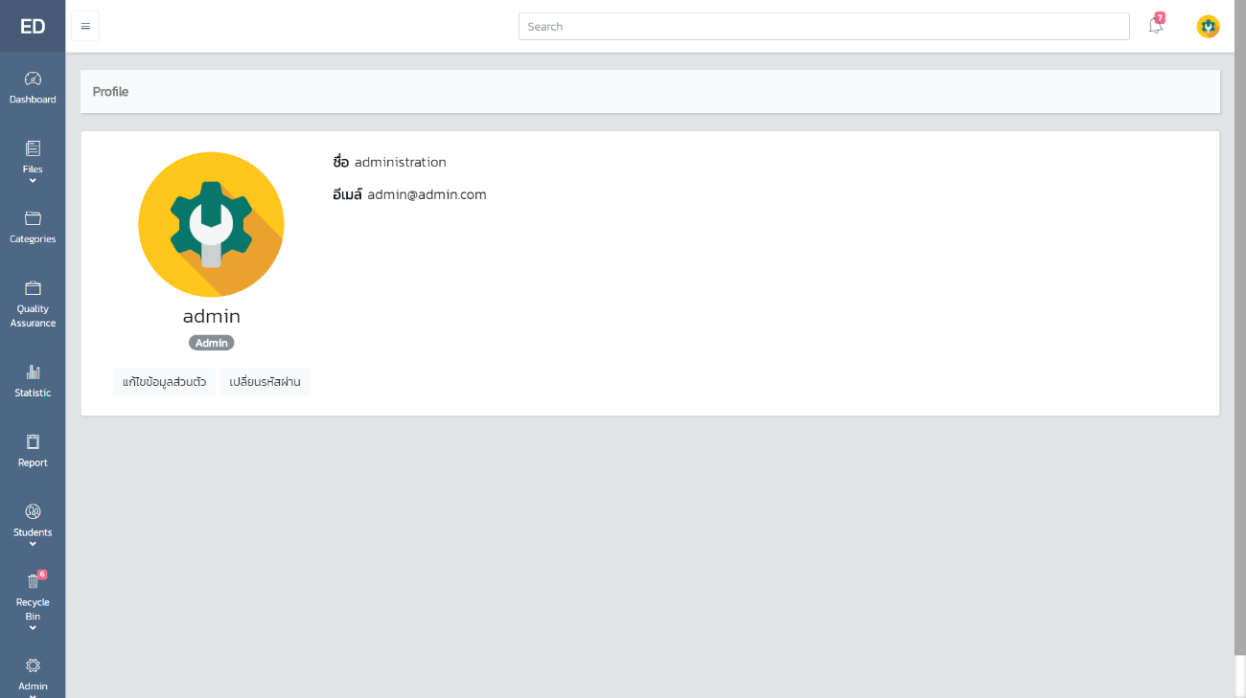

**รูปที่ จ.3** หน้าข้อมูลส่วนตัว

กดที่ภาพประจำตัวจะขึ้น Popup ให้เลือก Choose a file

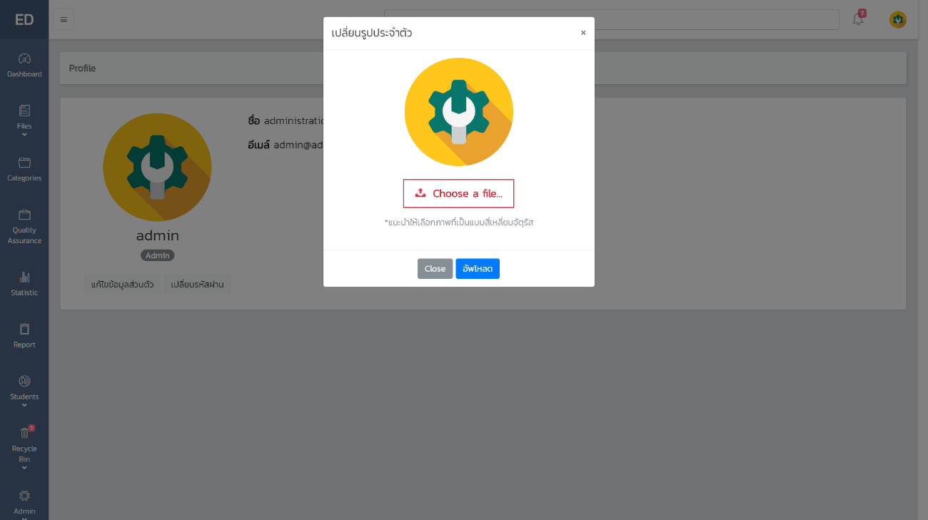

**รูปที่ จ.4** หน้าเปลี่ยนภาพประจำตัว

เว็บไซต์จะขึ้นให้เลือกภาพภายในเครื่องของตัวเอง ให้ผู้ใช้เลือกภาพที่ต้องการโดยระบบแนะนำให้เป็นภาพสี่เหลี่ยมจัตุรัส จากนั้นเลือก Open และ อัพโหลด ตามลำดับ

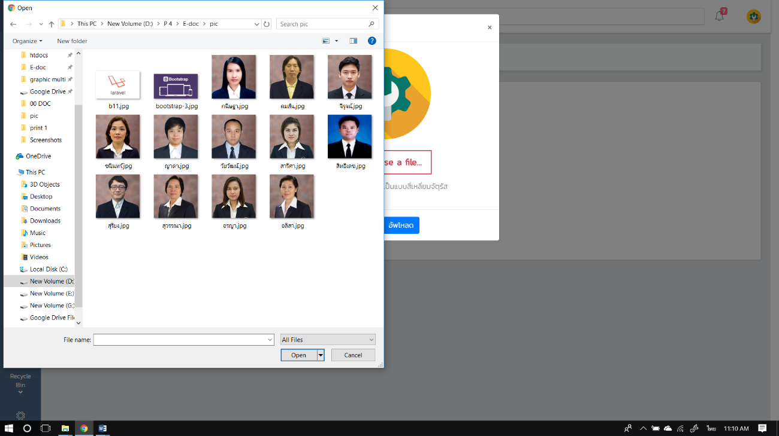

**รูปที่ จ.5** เลือกภาพประจำตัว

**การแก้ไขข้อมูลส่วนตัว**

เมื่อเข้ามาในหน้าข้อมูลส่วนตัว ให้กดที่แก้ไขข้อมูลส่วนตัว ดังรูปที่ จ.6



**รูปที่ จ.6** การกดแก้ไขข้อมูลส่วนตัว

ระบบจะมาที่หน้าแก้ไขข้อมูลส่วนตัว สามารถแก้ไข Username Name และ Email address ได้ หลังจากแก้ไขกด Update

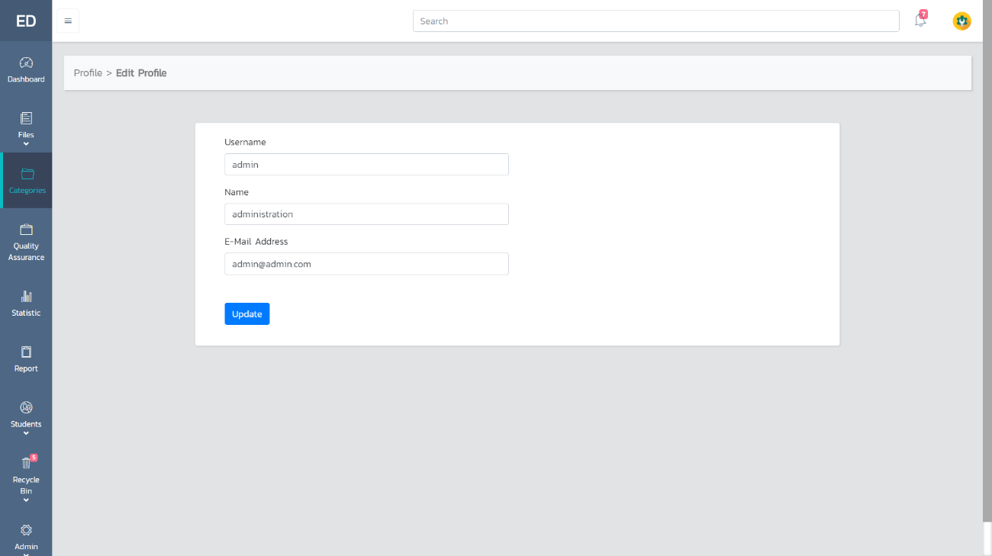

**รูปที่ จ.7** หน้าแก้ไขข้อมูลส่วนตัว

**การเปลี่ยนรหัสผ่าน**

เมื่อเข้ามาในหน้าข้อมูลส่วนตัว ให้กดที่เปลี่ยนรหัสผ่าน ดังรูปที่ จ.8



**รูปที่ จ.8** การกดเปลี่ยนรหัสผ่าน

ระบบจะขึ้น Popup ให้สามารถเปลี่ยนรหัสผ่านได้ โดยผู้ใช้จะต้องกรอกรหัสผ่านเก่า และกรอกรหัสผ่านใหม่ 2 ครั้งเพื่อยืนยันการเปลี่ยนรหัส จากนั้นกด เปลี่ยนรหัสผ่าน

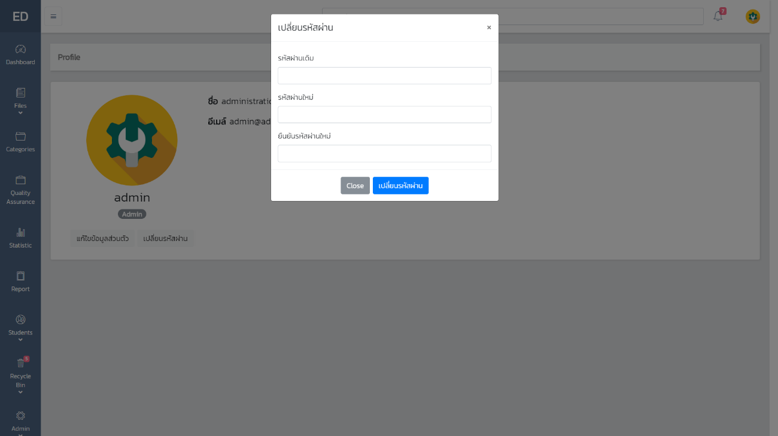

**รูปที่ จ.9** หน้าเปลี่ยนรหัสผ่าน

**การอัพโหลดไฟล์**

กดเมนู Files ที่แถบเมนูด้านซ้าย เลือกเมนูย่อย My Files ระบบจะแสดงไฟล์ทั้งหมดที่ผู้ใช้อัพโหลดไว้

เมื่อต้องการอัพโหลดไฟล์ให้ผู้ใช้กด Upload ที่อยู่ด้านบนขวา

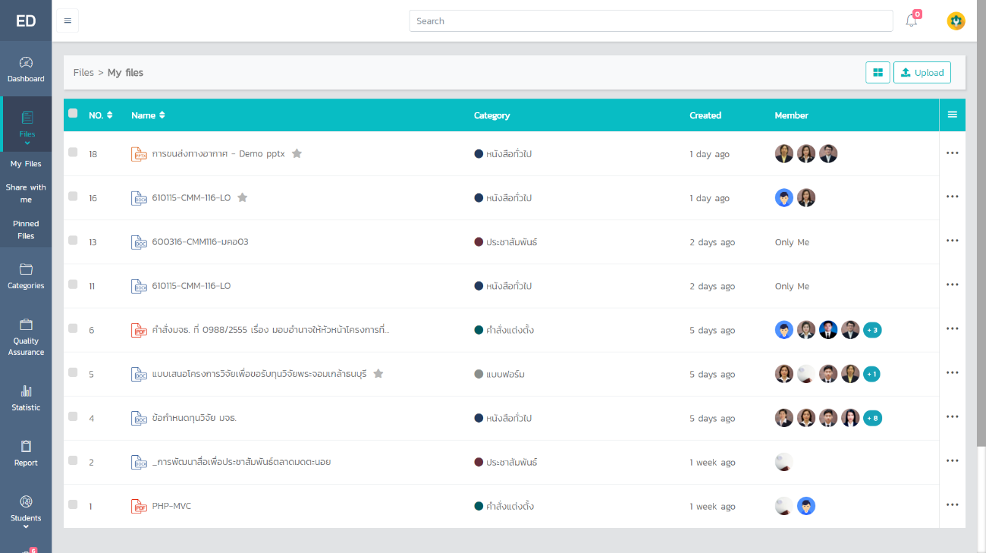

**รูปที่ จ.10** การกดอัพโหลดไฟล์

ระบบจะเข้ามาที่หน้าอัพโหลดเพื่อให้ผู้ใช้อัพโหลดไฟล์โดยกดที่ เลือกไฟล์

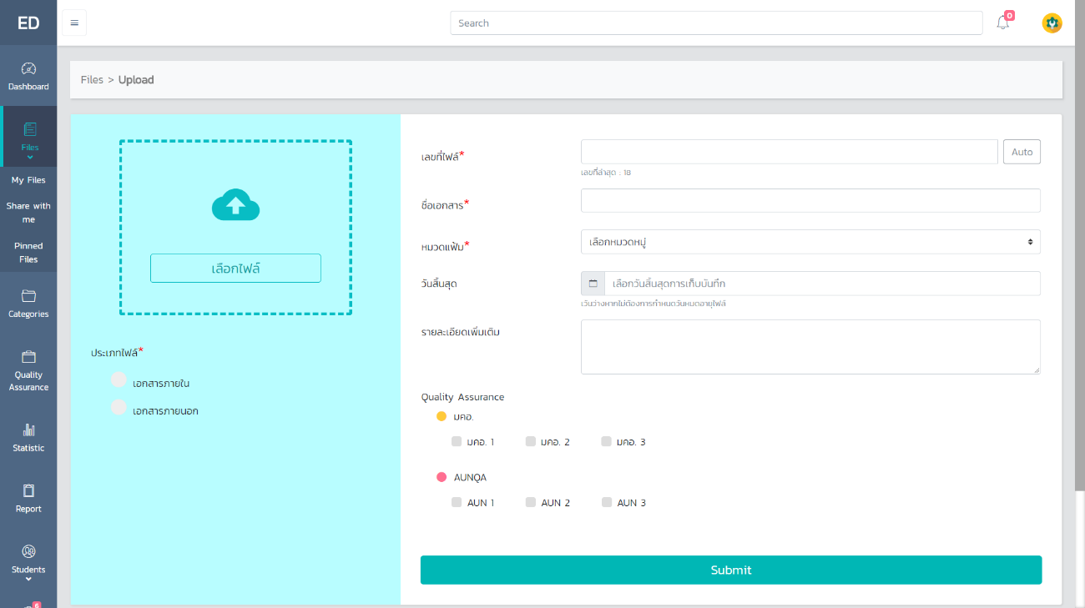

**รูปที่ จ.11** หน้าอัพโหลดไฟล์

เลือกไฟล์ที่ต้องการอัพโหลด จากนั้นกด Open

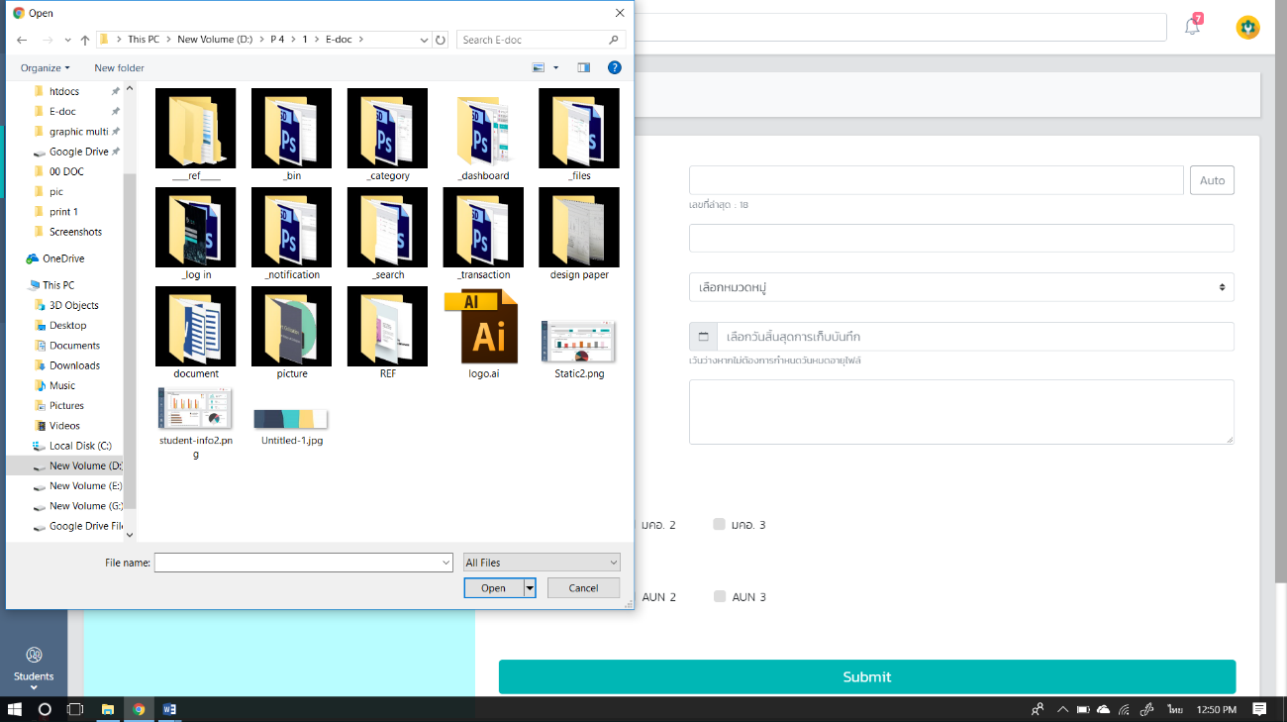

**รูปที่ จ.12** เลือกไฟล์ที่ต้องการอัพโหลด

หลังจากนั้นผู้ใช้ต้องกรอกข้อมูล ดังนี้:-

1. ประเภทเอกสาร แบ่งเป็นเอกสารภายในที่ถูกส่งมาจากหน่วยงานภายในมหาวิทยาลัยและเอกสารภายนอกที่ถูกส่งมาจากหน่วยงานภายนอกมหาวิทยาลัย

2. เลขที่ไฟล์ คือ เลขที่ของเอกสารที่ถูกส่งมา

3. ชื่อเอกสาร

4. หมวดแฟ้ม คือ ประเภทของเอกสารที่ต้องการจัดเก็บ

5. วันสิ้นสุด คือ วันหมดอายุของเอกสาร เมื่อถึงวันที่ถูกกำหนดไว้เอกสารจะถูกลบโดยอัตโนมัต ซึ่งผู้ใช้จะกำหนดหรือไม่กำหนดก็ได้

6. รายละเอียดเพิ่มเติม ผู้ใช้สามารถกำหนดหรือไม่ก็ได้

7. Quality Assurance คือ การแท็กหัวข้อการประกันคุณภาพที่เกี่ยวข้อง ผู้ใช้สามารถแท็กหรือไม่ก็ได้

จากนั้นกด Submit เพื่ออัพโหลดไฟล์

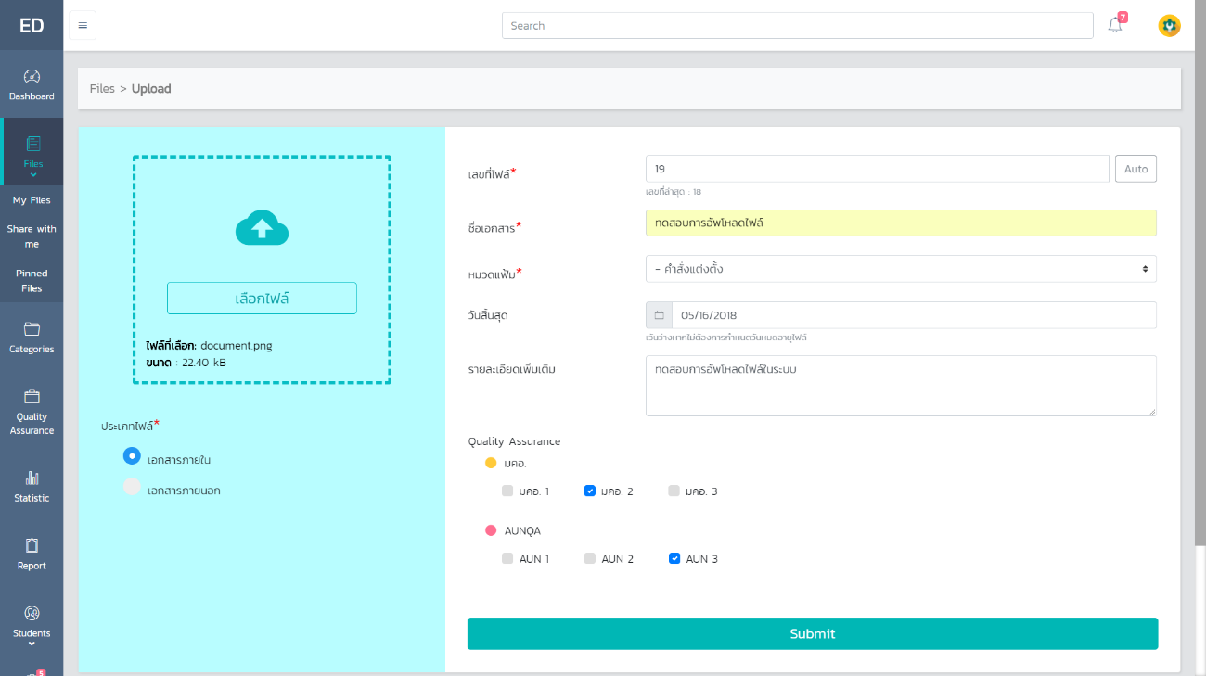

**รูปที่ จ.13** การกดอัปโหลดไฟล์

**การแท็กผู้ใช้**

หลังจากอัพโหลดไฟล์แล้ว ระบบจะแสดง Popup ให้ผู้ใช้สามารถเลือกแท็กผู้ใช้ได้

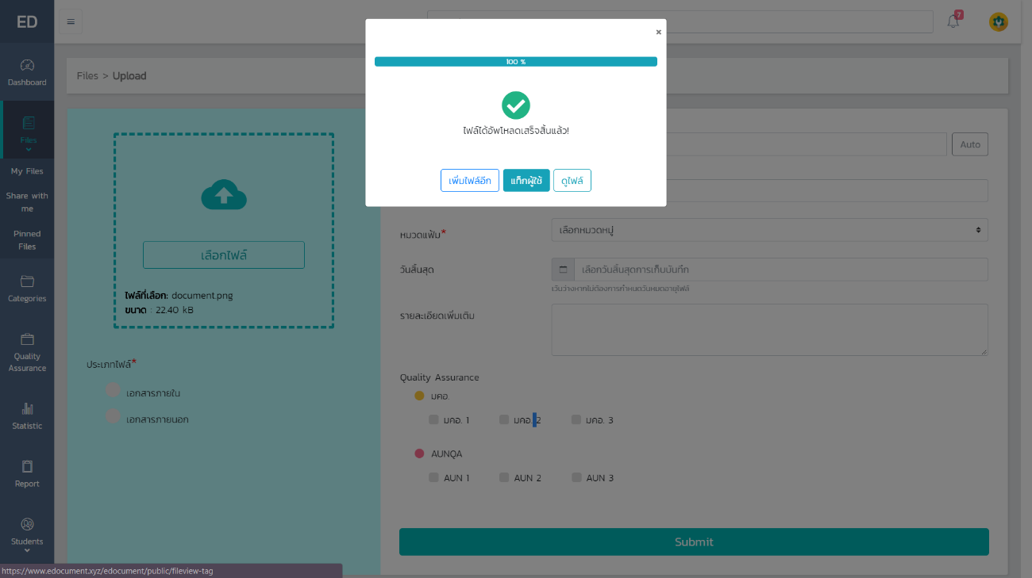

**รูปที่ จ.14** การกดแท็กผู้ใช้หลังอัพโหลดไฟล์เสร็จสิ้น

เมื่อกดแท็กผู้ใช้ ระบบจะแสดงรายชื่อผู้ใช้ในระบบทั้งหมดให้เลือก จากนั้นกดตกลง ไฟล์จะถูกส่งไปยังผู้ใช้ที่เลือกไว้

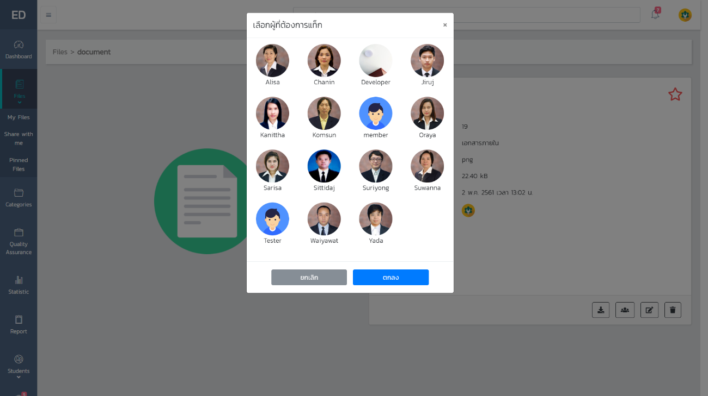

**รูปที่ จ.15** หน้าแท็กผู้ใช้

นอกจากนี้การแท็กผู้ใช้ยังสามารถทำได้โดยการกด Tag User ที่เมนูย่อยของไฟล์ในหน้าหน้าที่มีการแสดงรายการไฟล์

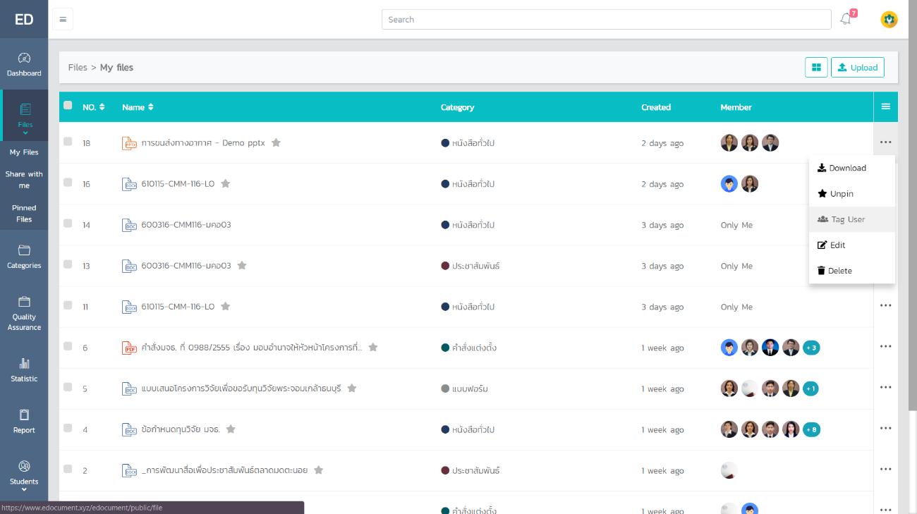

**รูปที่ จ.16** การกดแท็กผู้ใช้ในเมนูย่อยของไฟล์

**การแสดงตัวอย่างไฟล์**

หลังจากอัพโหลดไฟล์แล้ว ระบบจะแสดง Popup ให้ผู้ใช้สามารถเลือกดูไฟล์ได้

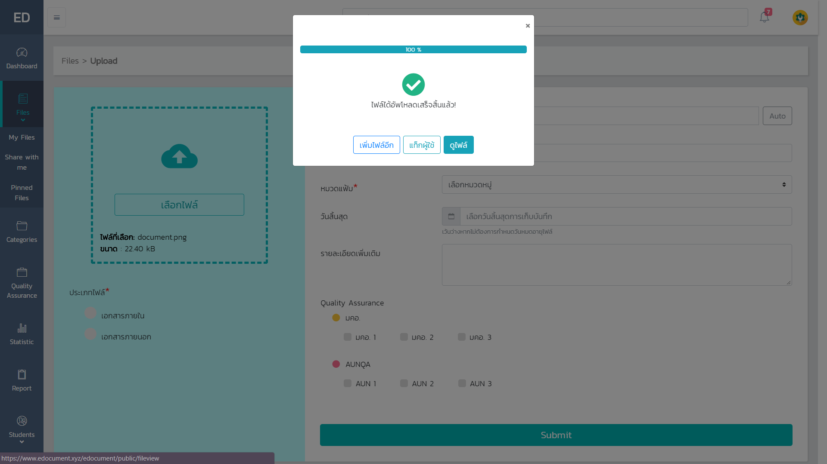

**รูปที่ จ.17** การกดดูไฟล์หลังอัปโหลดไฟล์เสร็จสิ้น

ระบบจะแสดงรายละเอียดทั้งหมดของไฟล์

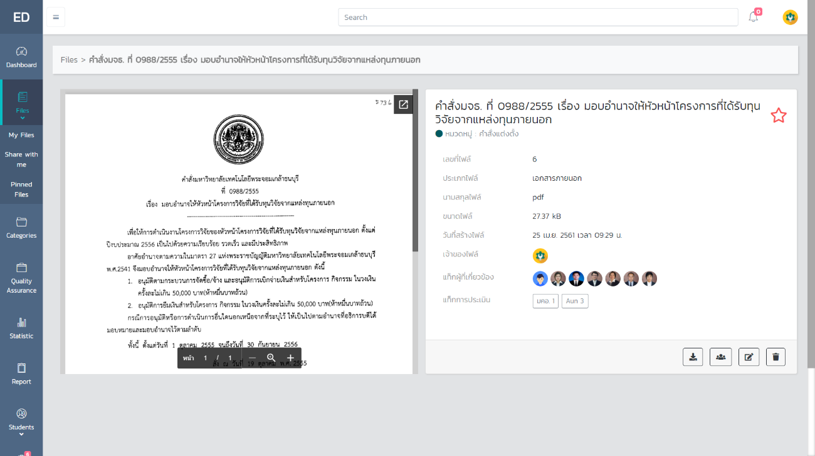

**รูปที่ จ.18** หน้าแสดงตัวอย่างไฟล์

นอกจากนี้การเข้าดูไฟล์ยังสามารถทำได้โดยกดที่ชื่อไฟล์ในหน้าที่มีการแสดงรายการไฟล์

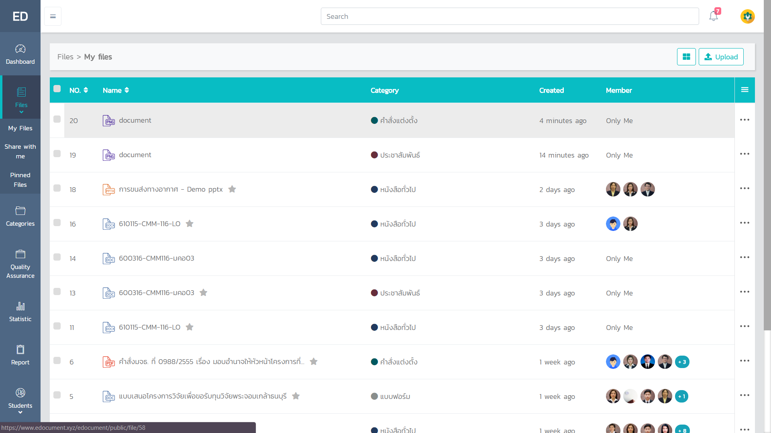

**รูปที่ จ.19** การกดชื่อไฟล์เพื่อดูตัวอย่างไฟล์

**การค้นหาไฟล์**

พิมพ์ชื่อไฟล์ที่ต้องการค้นหาที่ช่อง Search ด้านบน แล้วกด Enter บนแป้นพิมพ์

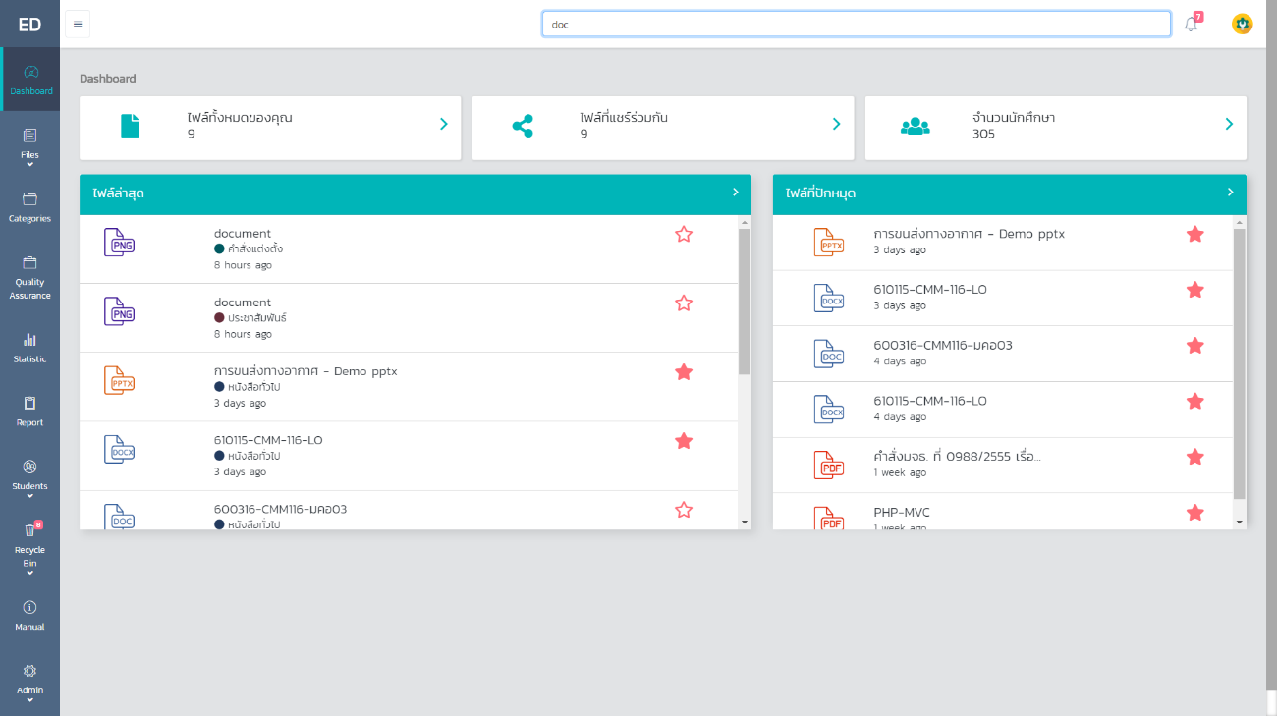

**รูปที่ จ.20** การพิมพ์ชื่อไฟล์ในช่อง Search เพื่อค้นหาไฟล์

ระบบจะเข้ามาที่หน้าค้นหาเพื่อให้ผู้ใช้สามารถค้นหาไฟล์ได้ตามความต้องการ ซึ่งไม่จำเป็นต้องกรอกให้ครบทุกช่อง การค้นหาไฟล์สามารถค้นหาได้ตามเลขที่ไฟล์ ชื่อไฟล์ หมวดแฟ้ม ชนิดของไฟล์ หรือค้นหาตามช่วงเวลา เมื่อกรอกข้อมูลที่ต้องการครบถ้วนจึงกดค้นหา

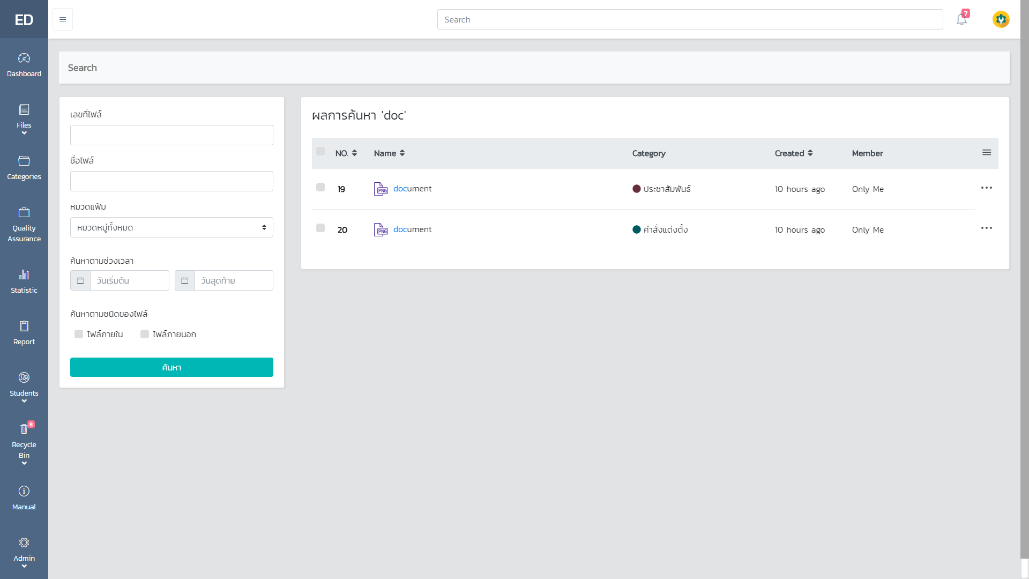

**รูปที่ จ.21** หน้าค้นหาไฟล์

**การปักหมุดไฟล์**

กดรูปดาวที่หน้า Dashboard เพื่อปักหมุดไฟล์



**รูปที่ จ.22** การกดปักหมุดไฟล์ในหน้าแดชบอร์ด

นอกจากนี้ยังสามารถปักหมุดไฟล์ได้โดยการกด Pin ที่เมนูย่อยของไฟล์ในหน้าที่มีการแสดงรายการไฟล์

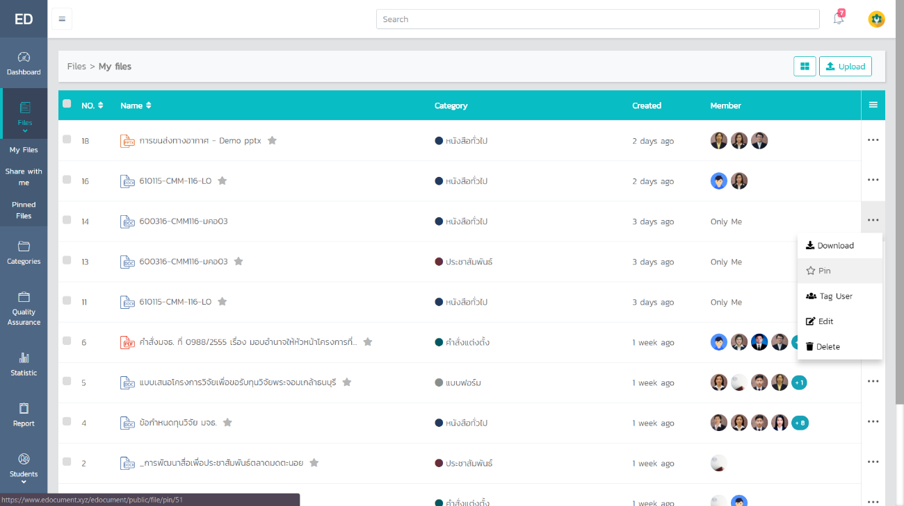

**รูปที่ จ.23** การกดปักหมุดไฟล์ในเมนูย่อยของไฟล์

**การแก้ไขรายละเอียดไฟล์**

กด Edit ที่เมนูย่อยของไฟล์ในหน้าที่มีการแสดงรายการไฟล์

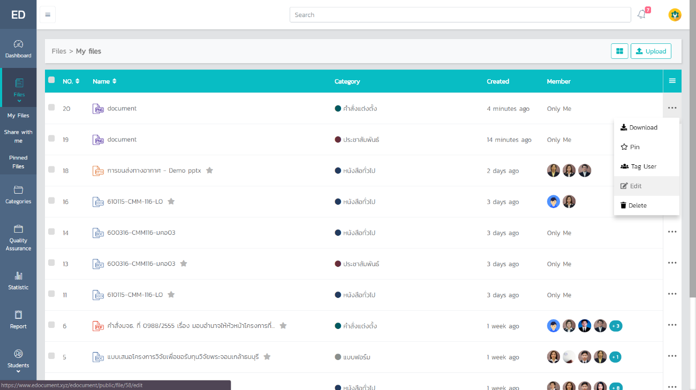

**รูปที่ จ.24** การกดแก้ไขไฟล์ในเมนูย่อยของไฟล์

**การดาวน์โหลดไฟล์**

สามารถดาวน์โหลดไฟล์ได้ 3 วิธี ดังนี้

1. ดาวน์โหลดครั้งละไฟล์ โดยการไปที่เมนูย่อยของไฟล์ กด Download

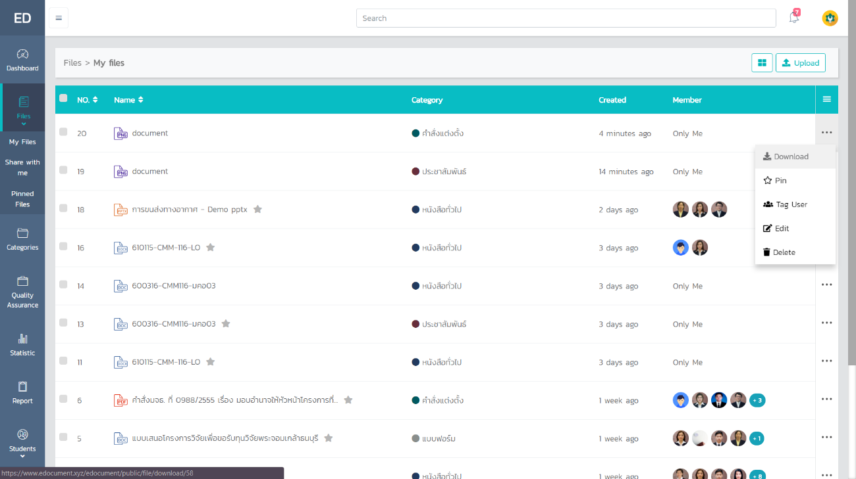

**รูปที่ จ.25** การกดดาวน์โหลดไฟล์ในเมนูย่อยของไฟล์

2. ดาวน์โหลดหลายไฟล์ โดยการเลือก Checkbox ข้างหน้าของไฟล์นั้นแล้วกดไอคอนดาวน์โหลดที่ปรากฏด้านล่างของจอ

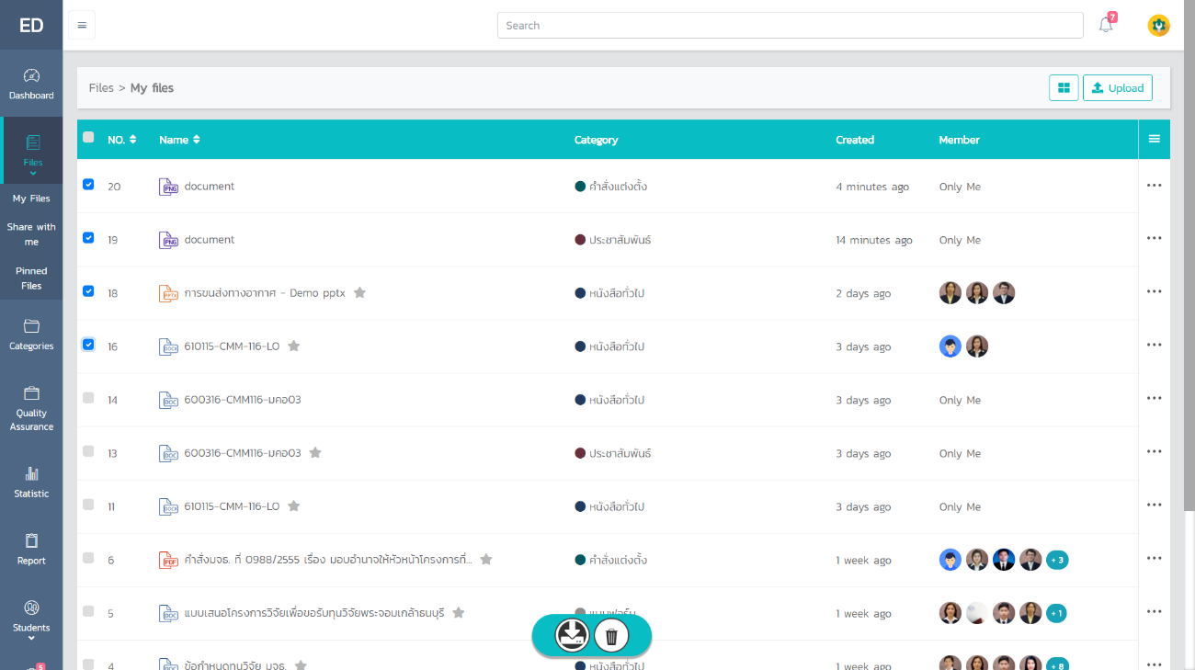

**รูปที่ จ.26** การกดดาวน์โหลดหลายไฟล์

3. ดาวน์โหลดไฟล์ทั้งหมด โดยการเลือก Checkbox ข้างหน้า NO. แล้วกดไอคอนดาวน์โหลดที่ปรากฏด้านล่างของจอ

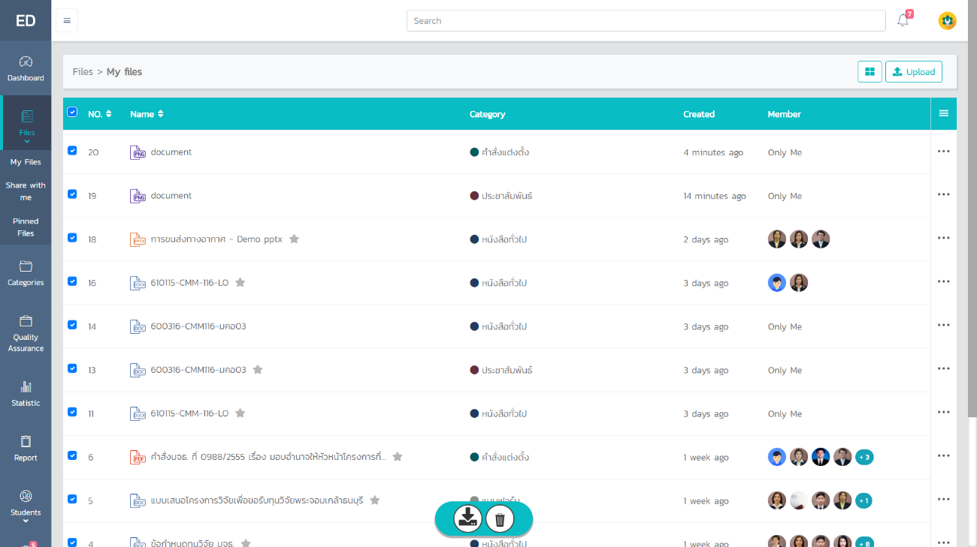

**รูปที่ จ.27** การกดดาวน์โหลดไฟล์ทั้งหมด

**การลบไฟล์**

สามารถลบไฟล์ได้ 3 วิธี ดังนี้:-

1. ลบครั้งละไฟล์ โดยการไปที่เมนูย่อยของไฟล์ กด Delete

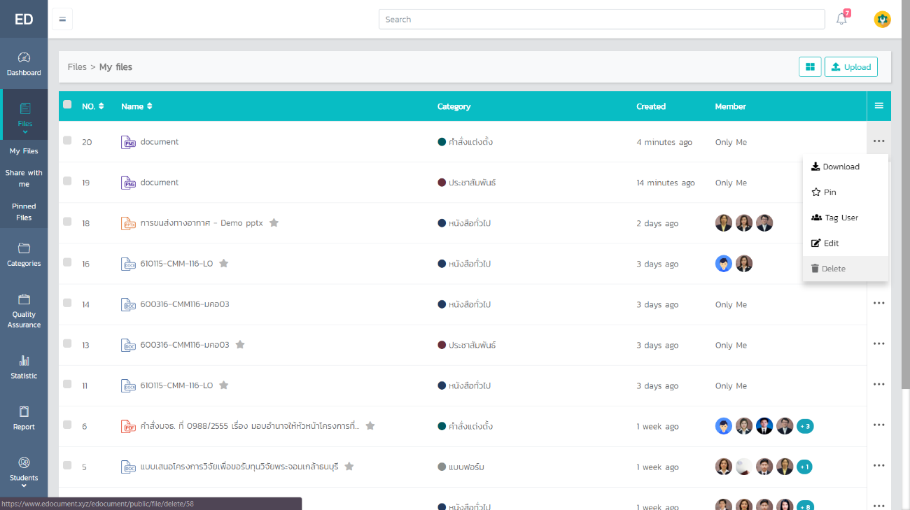

**รูปที่ จ.28** การกดลบไฟล์

2. ลบหลายไฟล์ โดยการเลือก Checkbox ข้างหน้าของไฟล์นั้นแล้วกดไอคอนลบที่ปรากฏด้านล่าง

****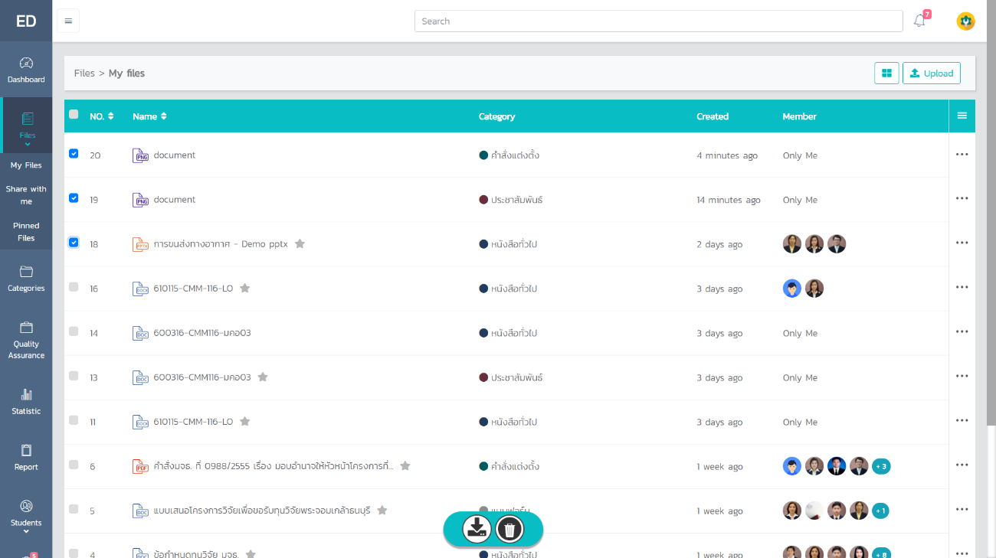

**รูปที่ จ.29** การกดลบหลายไฟล์

3. ลบไฟล์ทั้งหมด โดยการเลือก Checkbox ข้างหน้า NO. แล้วกดไอคอนลบที่ปรากฏด้านล่างของจอ

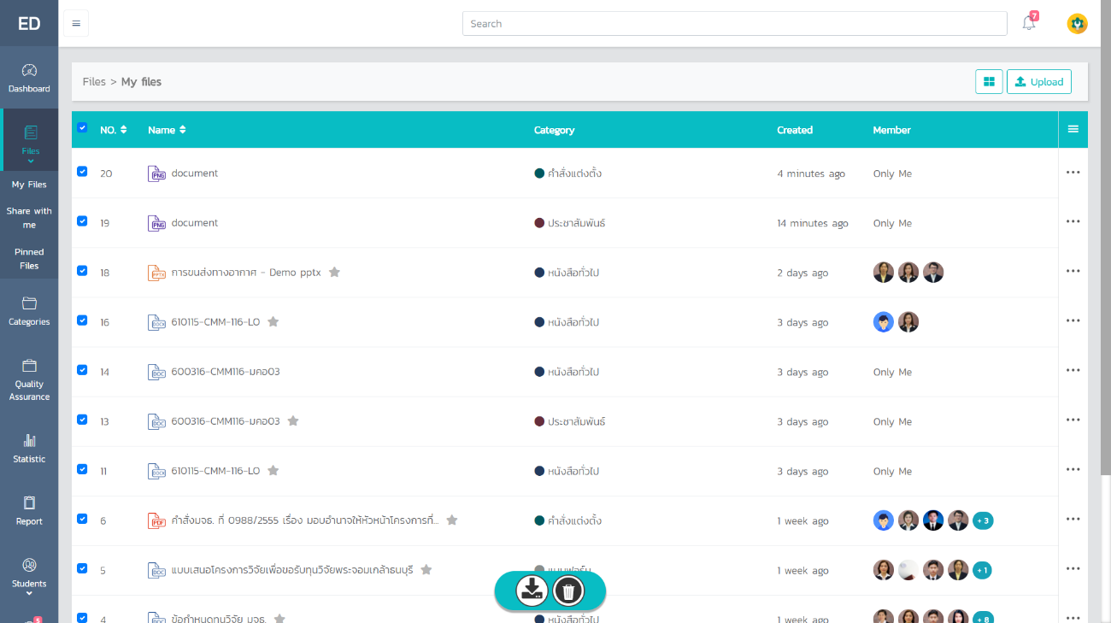

**รูปที่ จ.30** การกดลบไฟล์ทั้งหมด

**การเรียกคืนไฟล์ที่ถูกลบ**

เมื่อลบไฟล์แล้ว ไฟล์จะไปปรากฏที่ Deleted Files ใน Recycle Bin และจะอยู่จนกว่าผู้ใช้จะลบอีกครั้ง ซึ่งสามารถเรียกคืนไฟล์ได้โดยกดเมนูย่อย Restore

****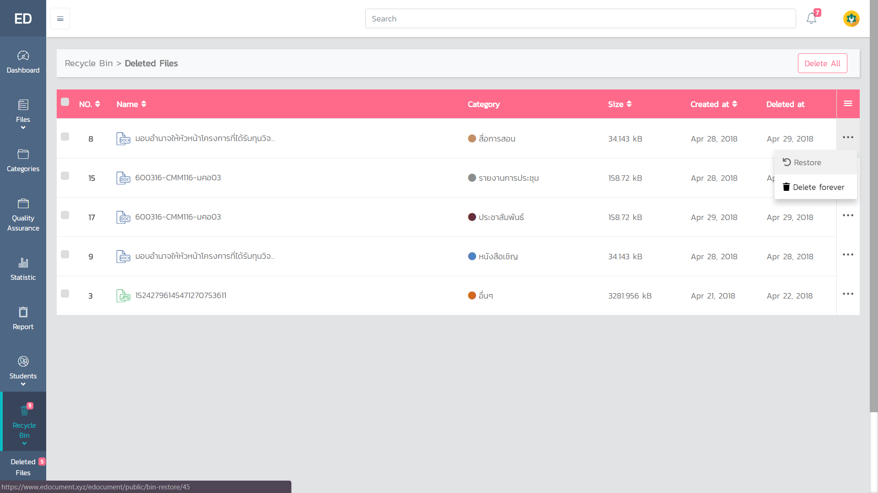

**รูปที่ จ.31** การกดเรียกคืนไฟล์ที่ถูกลบ

**การเรียกคืนไฟล์ที่หมดอายุ**

เมื่อไฟล์หมดอายุ จะไปปรากฏที่ Expired Files ใน Recycle Bin และจะอยู่จนกว่าผู้ใช้จะลบอีกครั้ง ซึ่งสามารถเรียกคืนไฟล์ได้โดยกดเมนูย่อย Restore

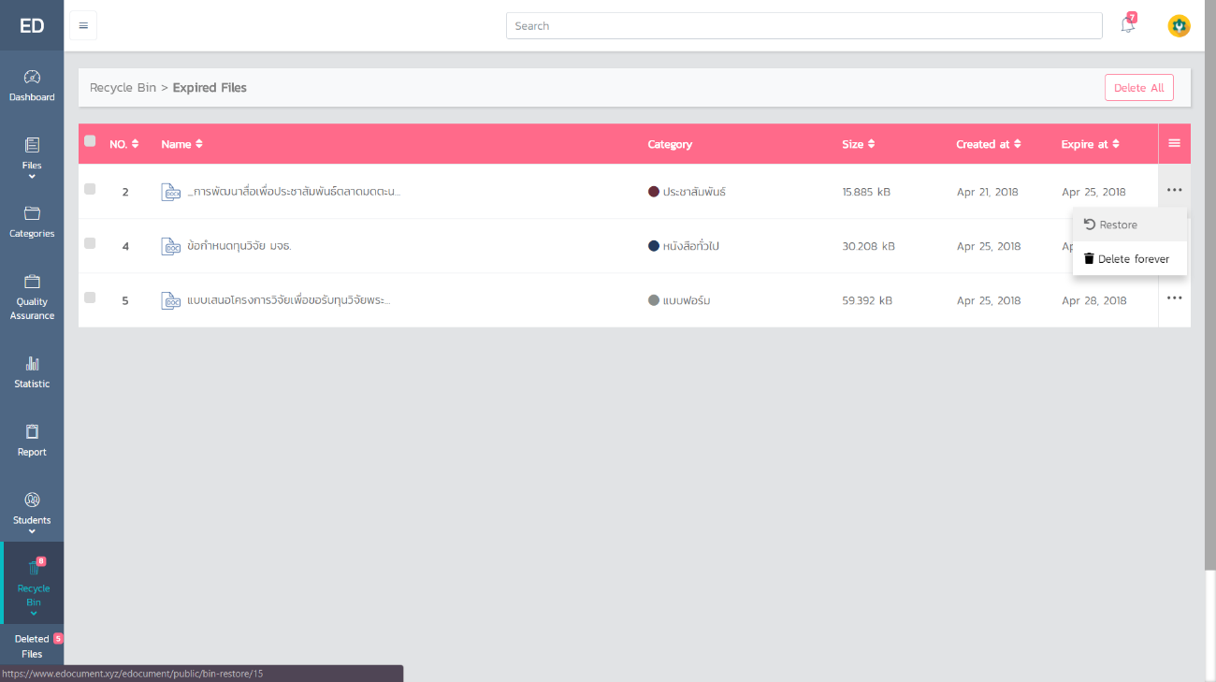

**รูปที่ จ.32** การกดเรียกคืนไฟล์ที่หมดอายุ

**3. คู่มือการใช้งานเพิ่มเติมสำหรับผู้จัดการและผู้ดูแลระบบ**

ฟังก์ชันเฉพาะผู้จัดการและผู้ดูแลระบบมี ดังต่อไปนี้

**การสร้างหมวดหมู่ไฟล์**

กดที่เมนู Category ในแถบเมนูด้านซ้าย จากนั้นกด Add category

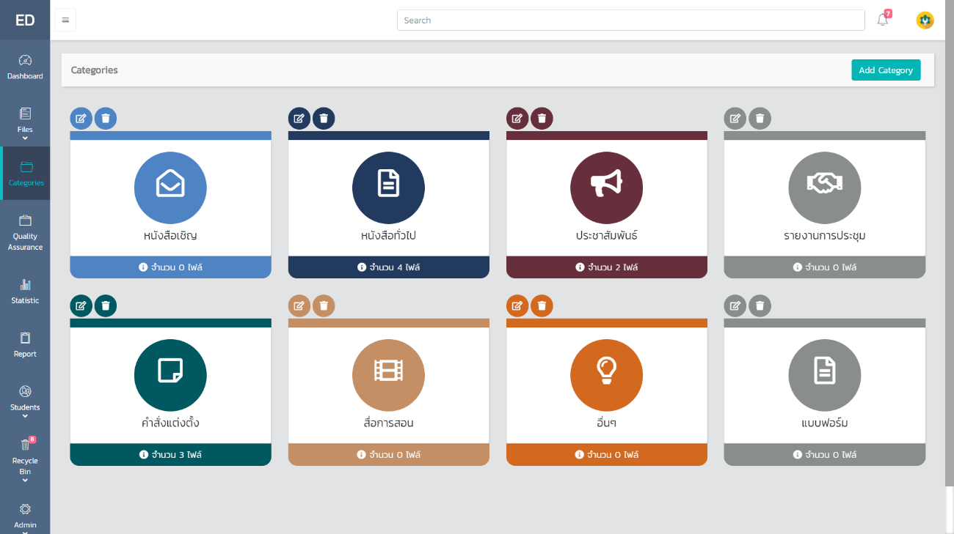

**รูปที่ จ.33** การกดสร้างหมวดหมู่ไฟล์

จากนั้นกรอกรายละเอียด ดังนี้:-

1. ชื่อหมวดหมู่

2. รายละเอียดของหมวดหมู่ สามารถไม่กรอกได้

3. สีหมวดหมู่

4. ไอคอนหมวดหมู่

จากนั้นกดบันทึกเพื่อเพิ่มหมวดหมู่ไฟล์

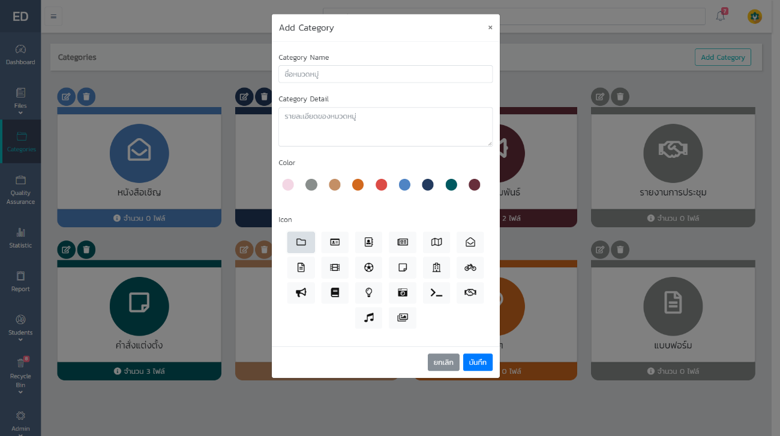

**รูปที่ จ.34** หน้าสร้างหมวดหมู่ไฟล์

**การแก้ไขหมวดหมู่ไฟล์**

กดที่ไอคอนดินสอในวงกลมของหมวดหมู่ไฟล์นั้นๆ

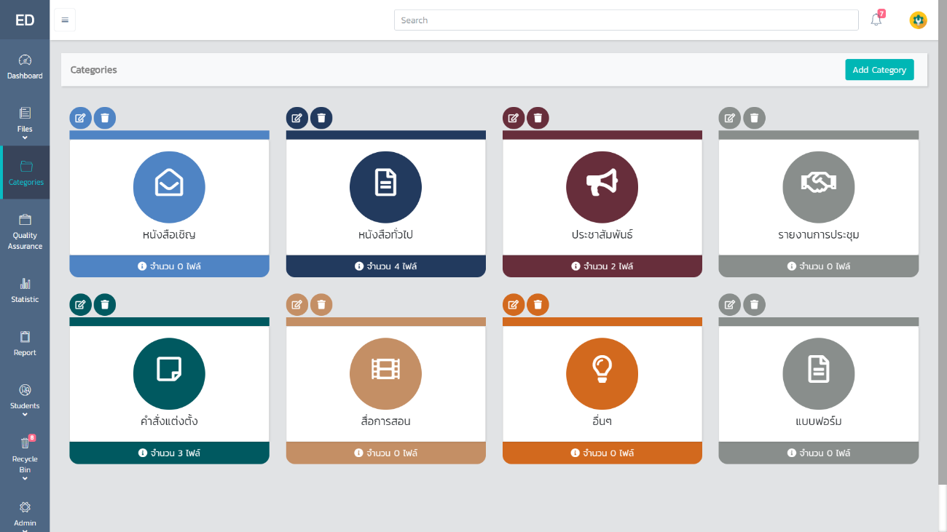

**รูปที่ จ.35** การกดแก้ไขหมวดหมู่ไฟล์

**การลบหมวดหมู่ไฟล์**

กดที่ไอคอนดินสอในวงกลมของหมวดหมู่ไฟล์นั้นๆ



**รูปที่ จ.36** การกดลบหมวดหมู่ไฟล์

**การค้นหาไฟล์ที่เกี่ยวกับการประกันคุณภาพ**

กดเลือกการประกันคุณภาพที่ต้องการค้นหา จากนั้นกดค้นหา

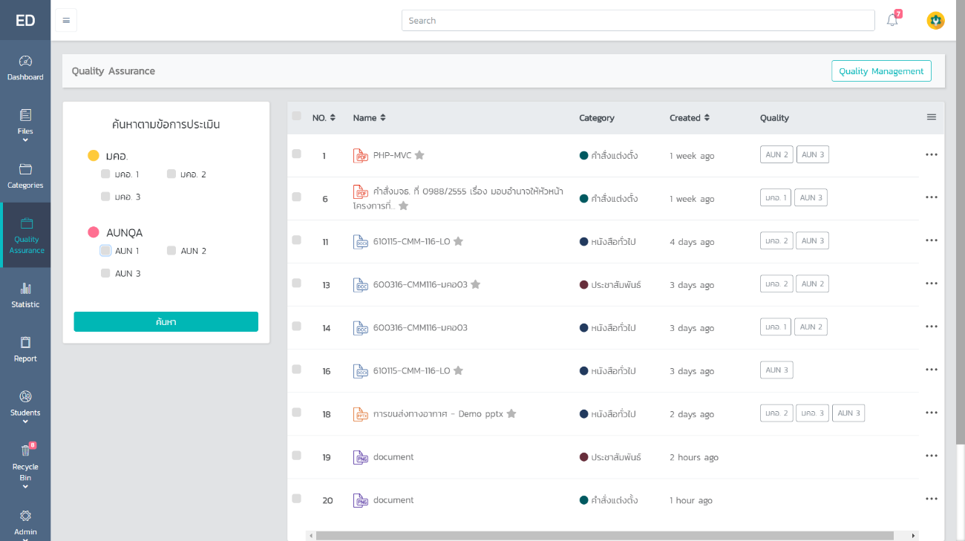

**รูปที่ จ.37** หน้าการประกันคุณภาพ

**การสร้างหมวดของการประกันคุณภาพ**

กดที่ Quality Management ที่มุมขวาบน หรือ Quality Assurance ใน Admin ที่แถบเมนูด้านข้าง

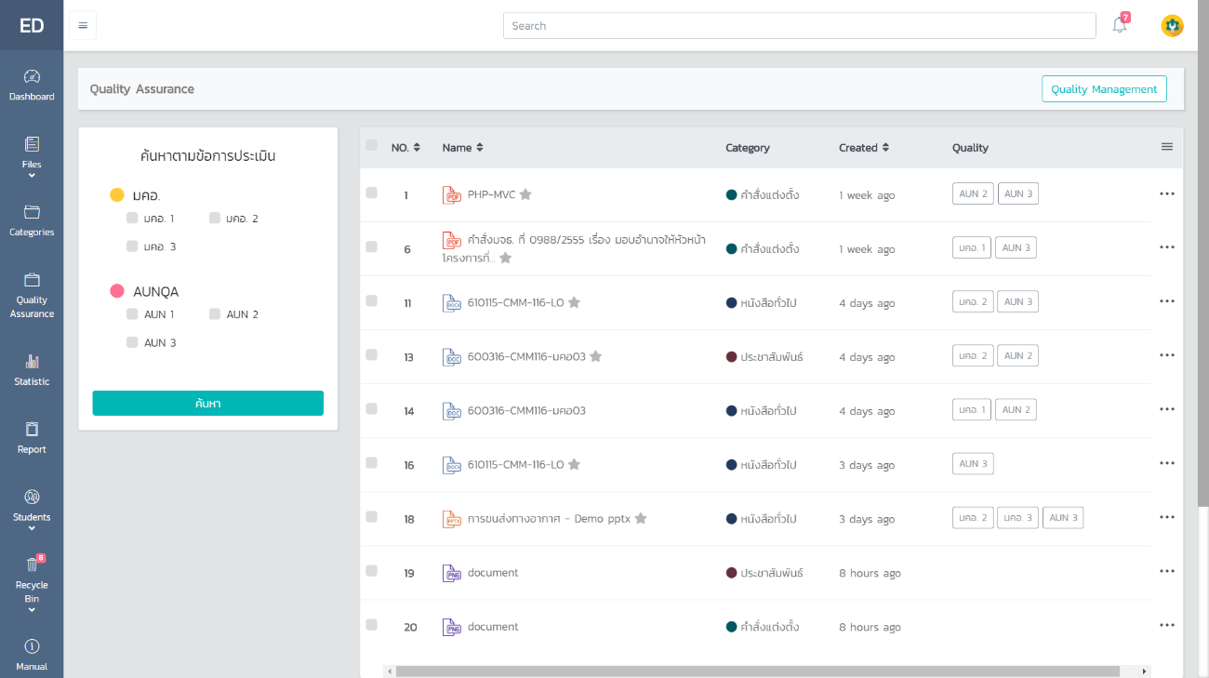

**รูปที่ จ.38** การกดจัดการหมวดประกันคุณภาพ

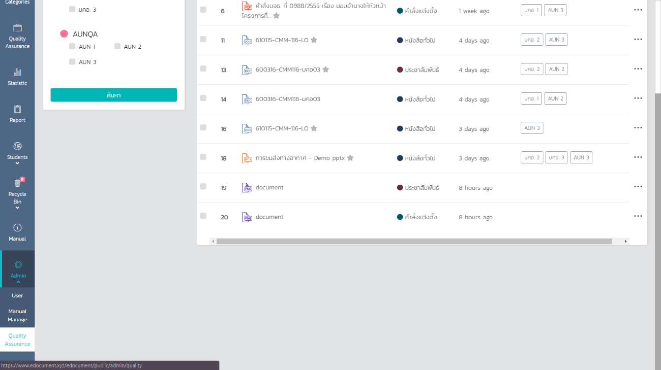

**รูปที่ จ.39** การกดจัดการหมวดประกันคุณภาพที่เมนูด้านข้าง

เมื่อเข้ามาแล้วระบบจะแสดงหน้าการจัดการ ซึ่งอยู่ในเมนูแอดมิน จากนั้นกดที่ Create Quality Category

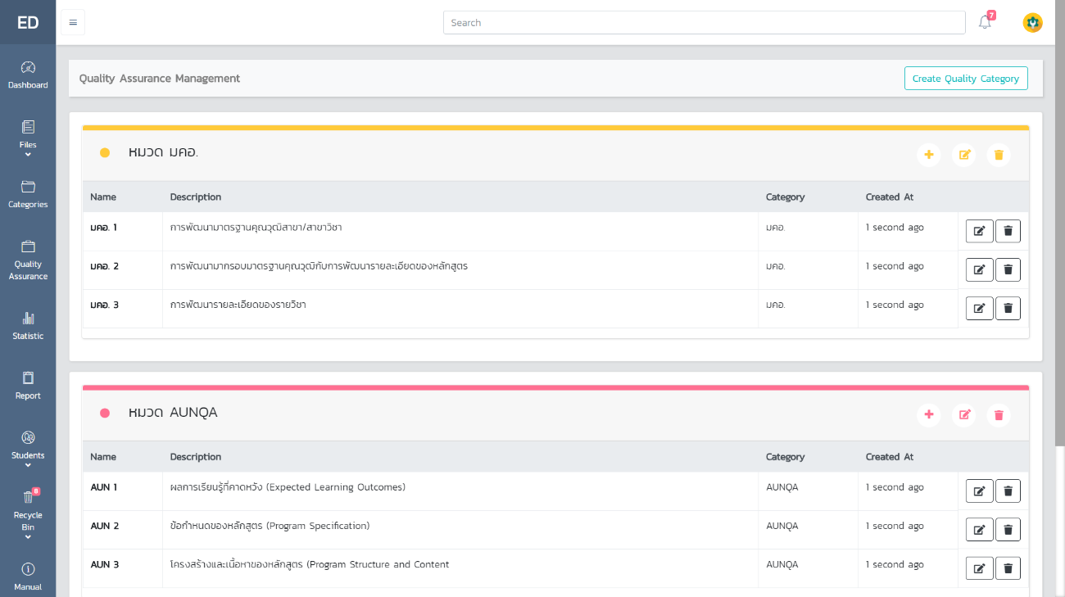

**รูปที่ จ.40** การกดสร้างหมวดการประกันคุณภาพ

กรอกรายละเอียดหมวดการประกันคุณภาพแล้วกด Submit

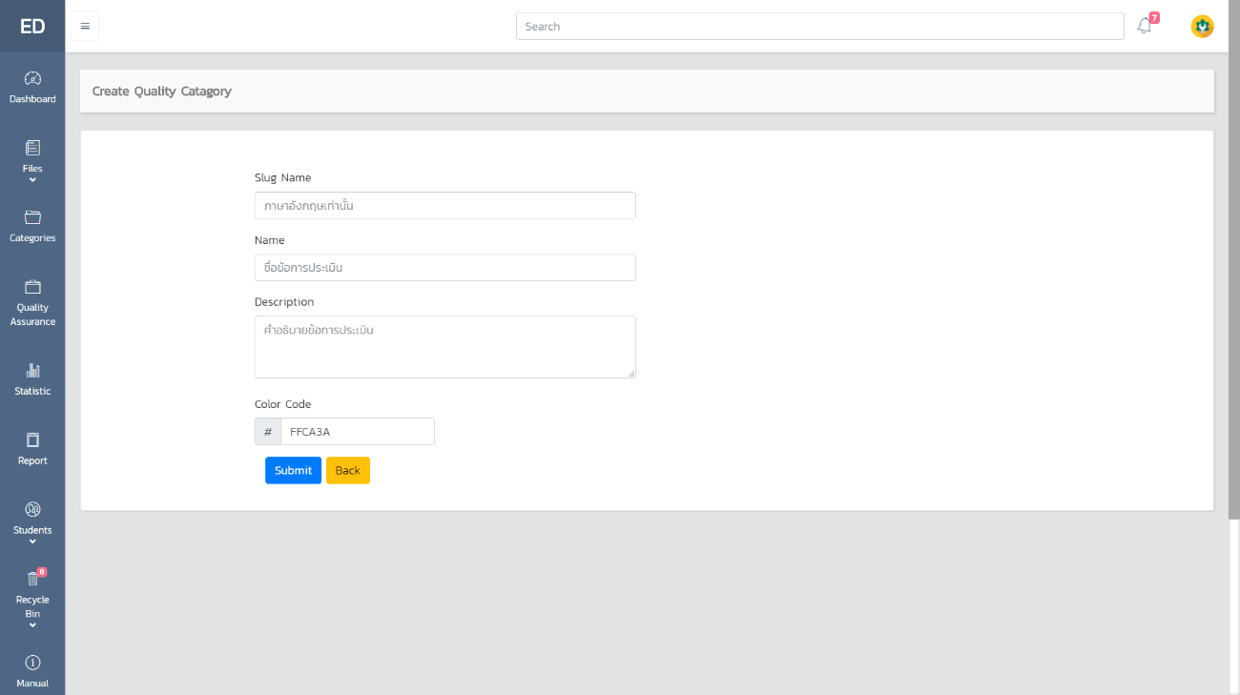

**รูปที่ จ.41** หน้าสร้างหมวดการประกันคุณภาพ

**การจัดการแท็กในแต่ละหมวดของการประกันคุณภาพ**

ในการจัดการแท็ก ทำได้โดยการกดไอคอน ซึ่งมีรายละเอียด ดังนี้:-

1. ไอคอนบวก คือ การเพิ่มแท็กในหมวดการประกันคุณภาพนั้น

2. ไอคอนดินสอ คือ การแก้ไขหมวดการประกันคุณภาพ หรือการแก้ไขแท็ก

3. ไอคอนถังขยะ คือ การลบหมวดการประกันคุณภาพ หรือการลบแท็ก



**รูปที่ จ.42** หน้าการจัดการประกันคุณภาพ

**การดูข้อมูลสถิติไฟล์**

เลือกช่วงเวลาในการแสดงผลสถิติไฟล์โดยการกำหนดวันเริ่มต้นและวันสิ้นสุดของการอัพไฟล์ จากนั้นกดแสดงผล

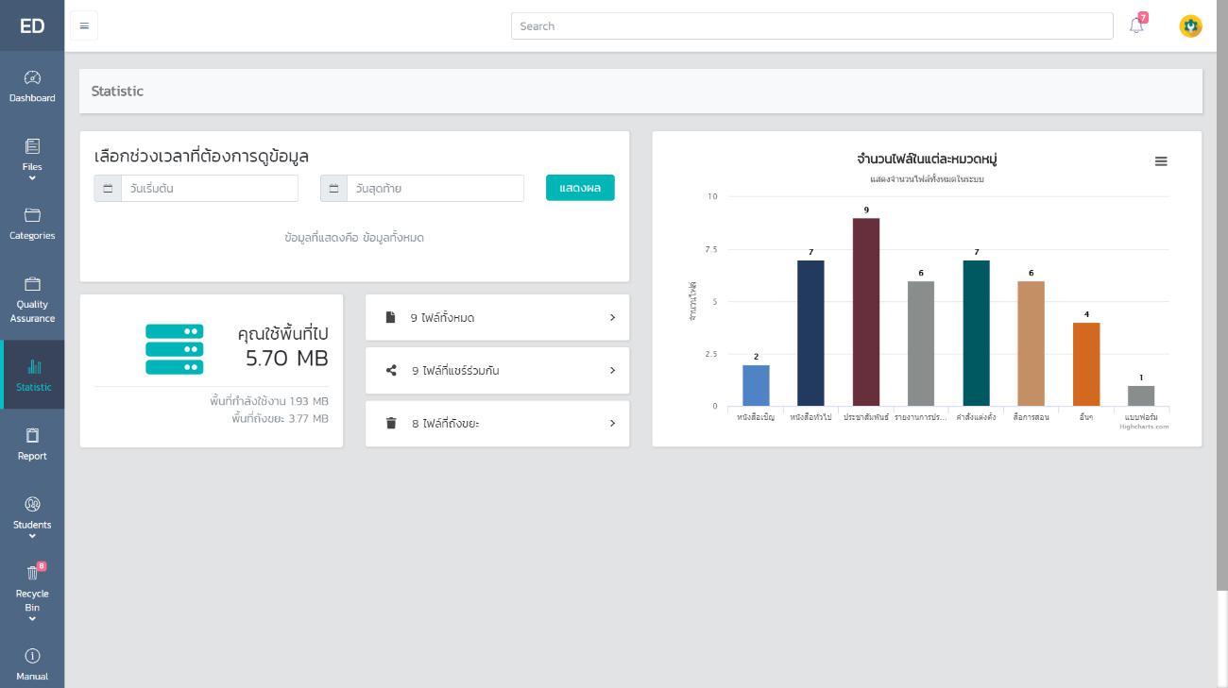

**รูปที่ จ.43** หน้าดูสถิติไฟล์

**การรายงานไฟล์ที่แท็กให้ผู้ใช้ท่านอื่น**

เลือกช่วงเวลาในการค้นหาเพื่อแสดงผลไฟล์โดยการกำหนดวันเริ่มต้นและวันสิ้นสุดของการอัปโหลดไฟล์ จากนั้นเลือกผู้ใช้ที่ต้องการดูรายงานการแท็กไฟล์ให้ แล้วกดแสดงผล

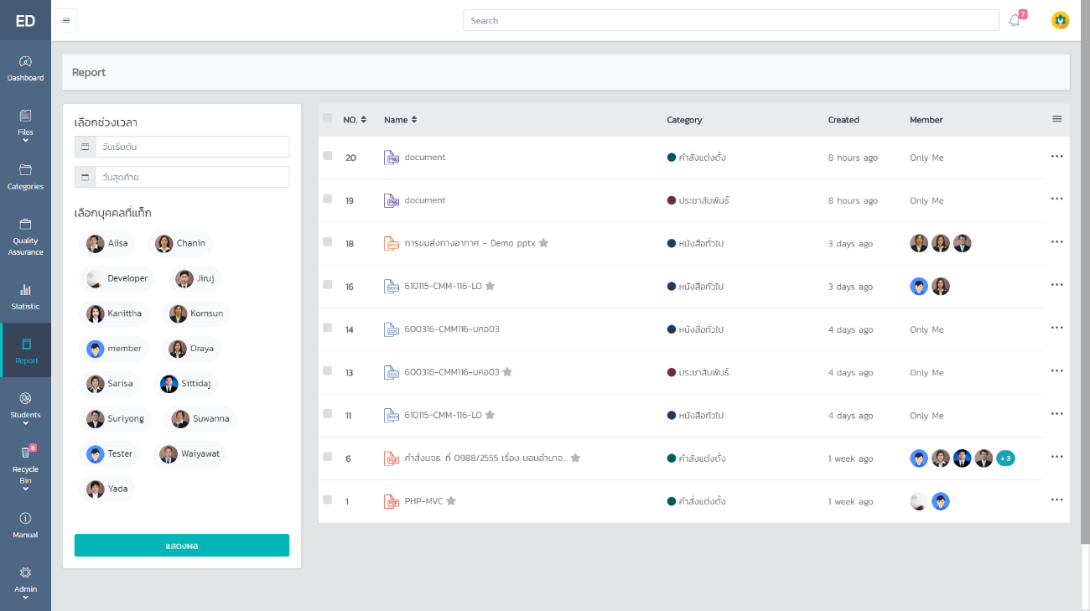

**รูปที่ จ.44** หน้ารายงานการแท็กไฟล์

**การดูสถิตินักศึกษา**

กด Overview ในเมนู Students เพื่อดูสถิตินักศึกษา

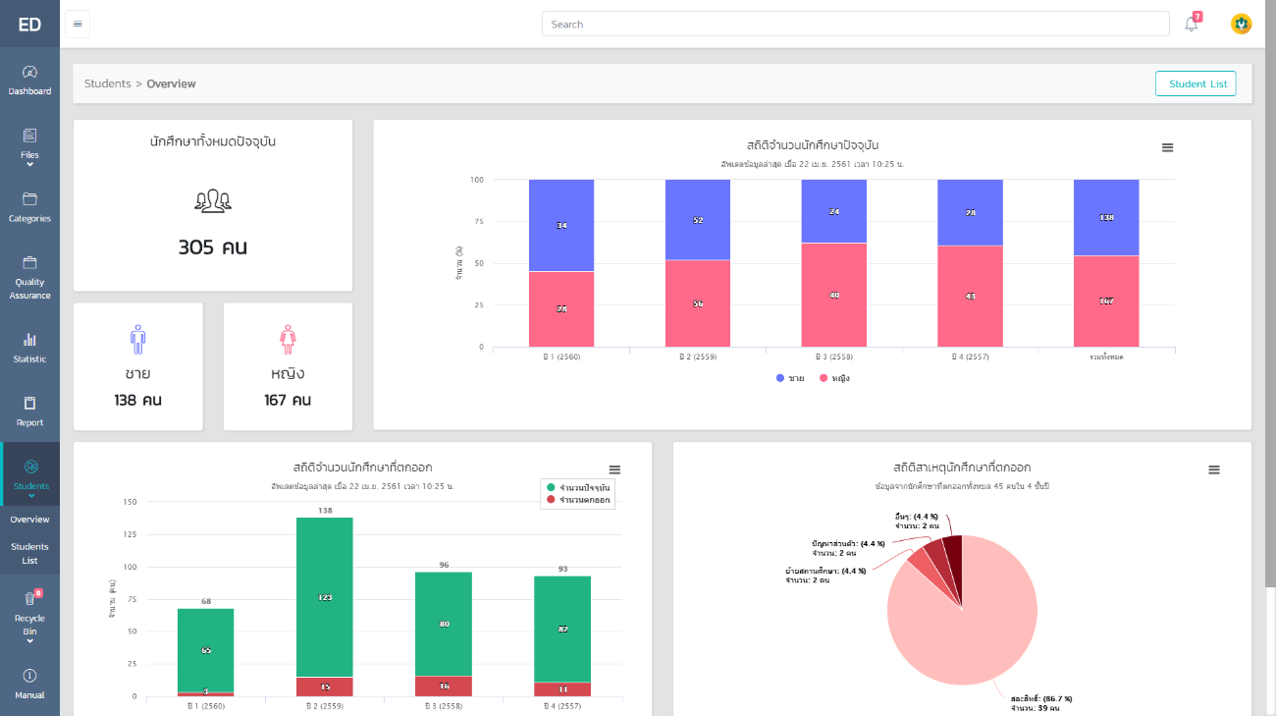

**รูปที่ จ.45** หน้าสถิตินักศึกษา

**การเพิ่มข้อมูลนักศึกษา**

เมื่อกด Students List ในเมนู Students ระบบจะแสดงผลรายชื่อนักศึกษาทั้งหมด 4 ชั้นปี จากนั้นกด Add Student เพื่อเพิ่มรายชื่อนักศึกษา

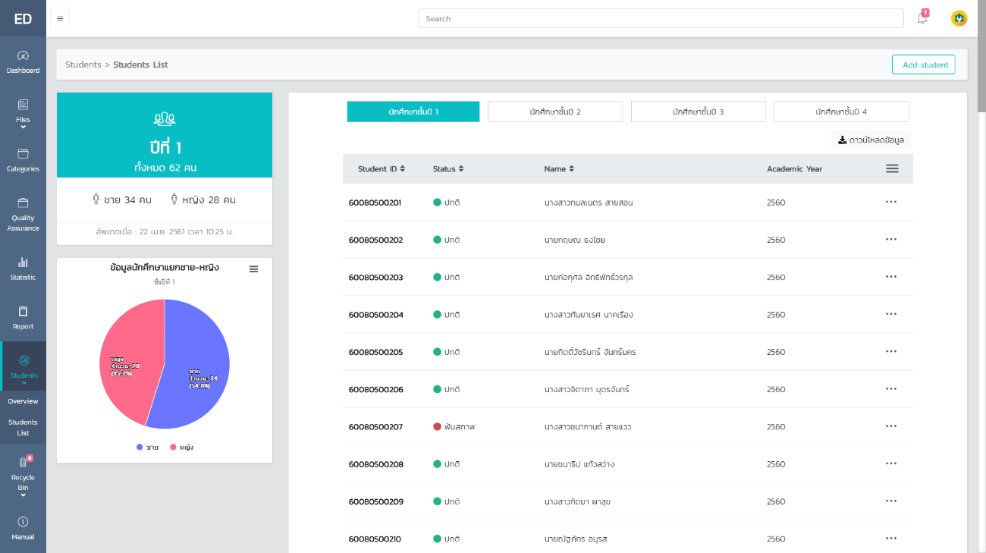

**รูปที่ จ.46** การกดเพิ่มข้อมูลนักศึกษา

การเพิ่มข้อมูลนักศึกษา สามารถเพิ่มได้ 2 แบบ คือ

1. การเพิ่มข้อมูลนักศึกษาครั้งละ 1 คน โดยกรอกข้อมูลในช่องให้ครบ แล้วกดเพิ่มข้อมูล

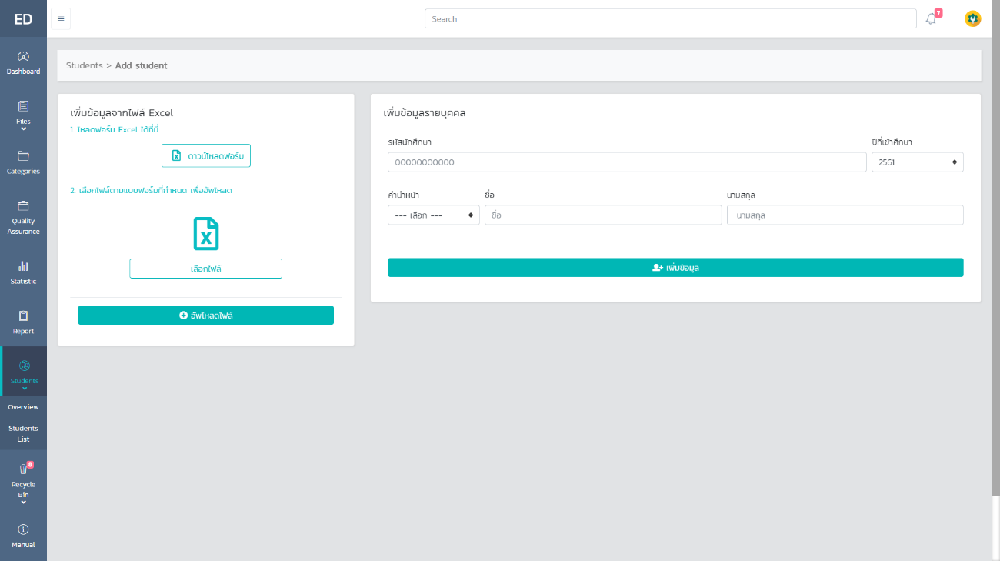

**รูปที่ จ.47** หน้าเพิ่มข้อมูลนักศึกษา

2. การเพิ่มข้อมูลครั้งละหลายคน โดยให้ผู้ใช้ดาวน์โหลดแบบฟอร์มในการเพิ่มรายชื่อนักศึกษาโดยการกด ดาวน์โหลดฟอร์ม จากนั้นให้เปิดฟอร์มที่โหลดมาและใส่ข้อมูลนักศึกษาให้ตรงตามคอลัมน์ที่มีอยู่ แล้วจึงบันทึกไฟล์

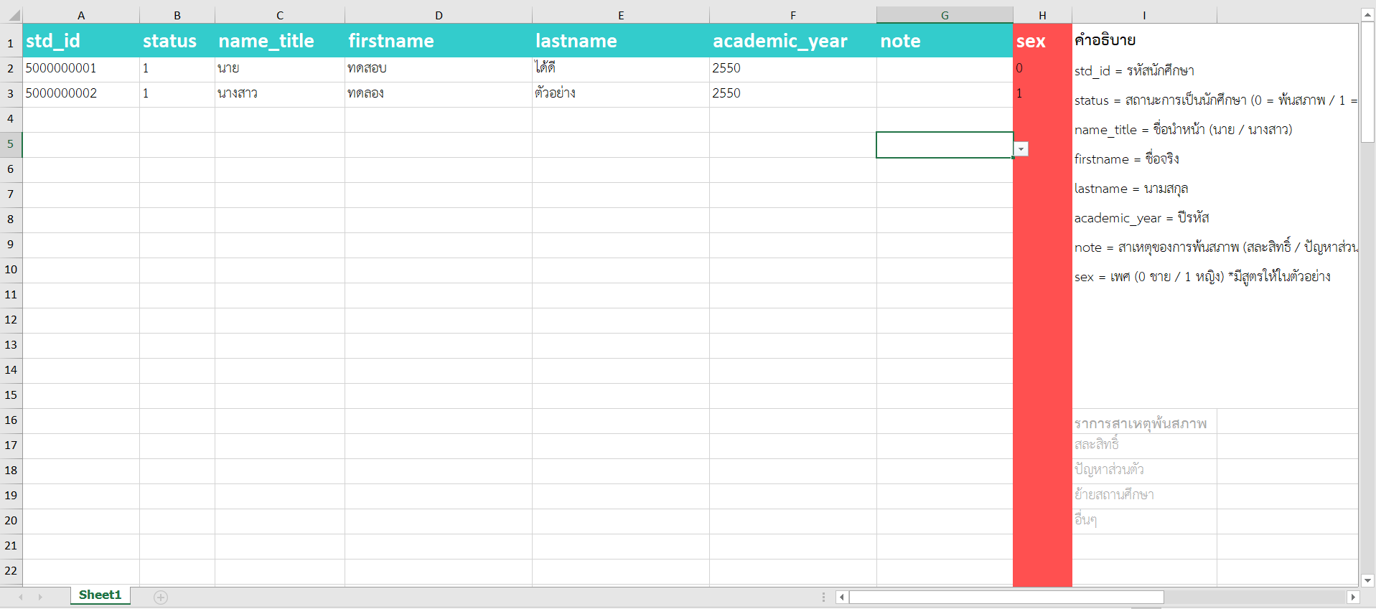

**รูปที่ จ.48** ฟอร์มเตรียมข้อมูลนักศึกษา

จากนั้นจึงกลับมากดเลือกไฟล์ในเว็บไซต์ แล้วเลือกไฟล์ที่ใส่ข้อมูลนักศึกษาไว้ แล้วกด Open และอัพโหลดไฟล์ ตามลำดับ

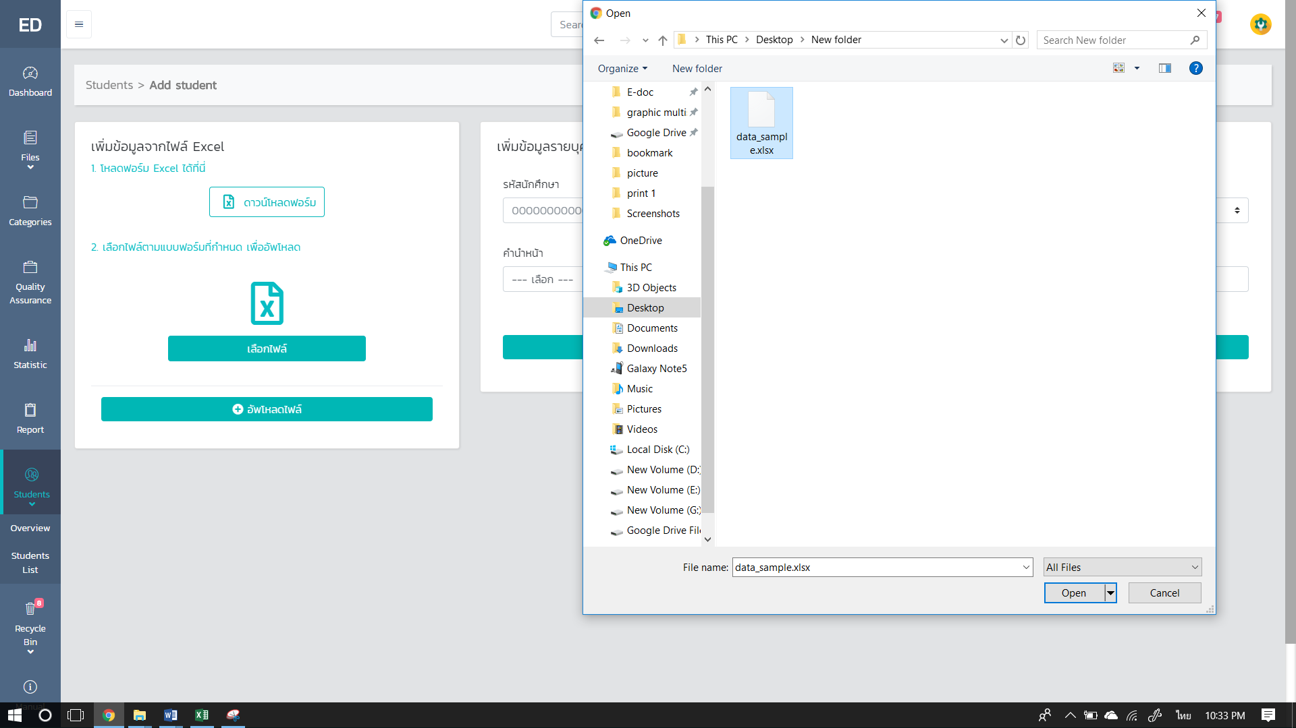

**รูปที่ จ.49** หน้าเลือกไฟล์ข้อมูลนักศึกษา

**การแก้ไขและเปลี่ยนสถานะข้อมูลนักศึกษา**

สามารถแก้ไขข้อมูล เปลี่ยนสถานะจากปกติเป็นพ้นสภาพ หรือลบรายชื่อนักศึกษาได้โดยการกดแก้ไข กดเปลี่ยนสถานะ และกดลบข้อมูลของนักศึกษาคนนั้น ตามลำดับ

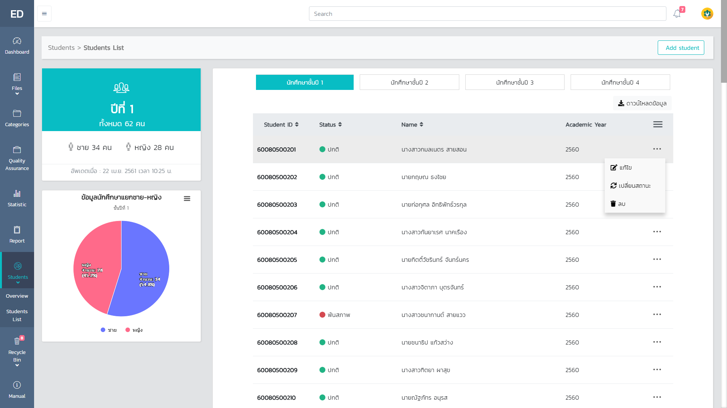

**รูปที่ จ.50** หน้ารายชื่อนักศึกษา

**3. คู่มือการใช้งานเพิ่มเติมสำหรับผู้ดูแลระบบ**

ผู้ดูแลระบบสามารเข้าใช้งานเมนูการจัดการผู้ใช้ได้ เมื่อกดเข้า User ในเมนู Admin ระบบจะแสดงรายชื่อผู้ใช้ทั้งหมด ซึ่งสามารถเพิ่ม ลบ และแก้ไขได้

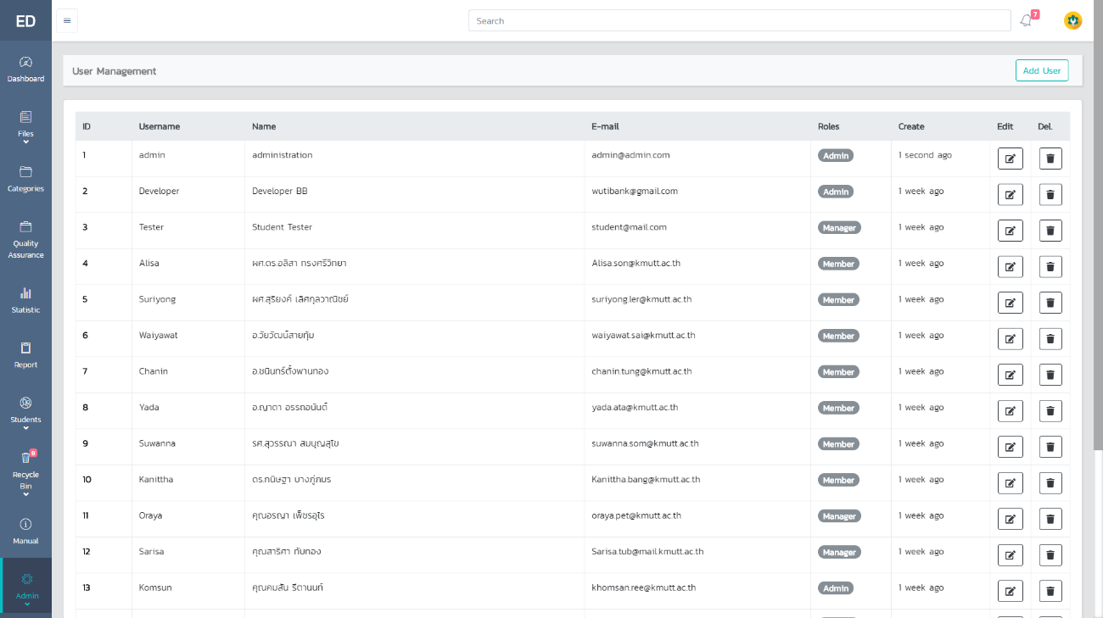

**รูปที่ จ.51** หน้าจัดการรายชื่อผู้ใช้ทั้งหมดในระบบ